** **

**Le troisième lien entre Québec et Lévis**



Québec et Lévis sont deux villes.

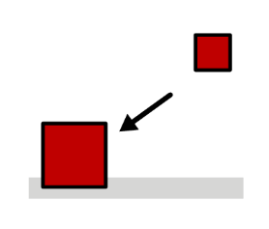

Elles sont très proches.

 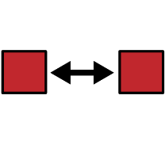

Le fleuve Saint-Laurent sépare Québec et Lévis.



Il y a 2 ponts pour se rendre à Québec ou à Lévis.

    

Beaucoup de travailleurs traversent le pont le matin et le soir.

 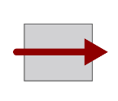 

Les travailleurs traversent le pont en voiture.

 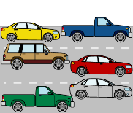

Le matin et le soir, il y a des problèmes de circulation.

  

Il y a beaucoup de voiture qui traversent à Québec et à Lévis.

  

Beaucoup de personnes aimeraient avoir 3 ponts entre les 2 villes.

 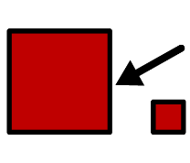****

Des personnes veulent un gros pont.

 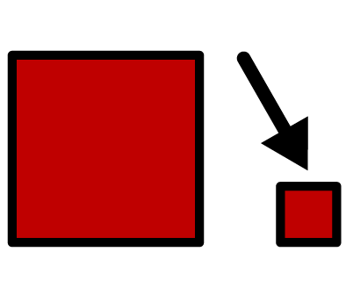****

Des personnes veulent un petit pont.

  

Des personnes veulent un pont-tunnel qui passe sous l’eau.

 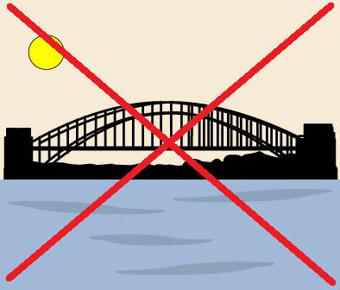

Des personnes ne veulent pas de nouveau pont.

 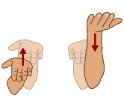 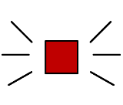 

Quand ce sera décidé, il y a aura peut-être un nouveau pont.

 

Pourquoi on veut construire un nouveau pont?

 On veut construire un pont parce qu’il y a des problèmes de circulation.

 On veut construire un pont parce que le pont est sale.

 On veut construire un pont parce que le pont est vieux.

 Le fleuve Saint-Laurent sépare Québec et Lévis.

  

Qui utilise le pont le matin et le soir?

 Les travailleurs utilisent les ponts entre Québec et Lévis.

 Les enfants utilisent les ponts entre Québec et Lévis.

 Les chiens utilisent les ponts entre Québec et Lévis.

 Des personnes veulent un petit pont.

 

Quand est-ce qu’il a des problèmes de circulation?

 Les problèmes de circulation sont le matin et le soir.

 Les problèmes de circulation sont en été.

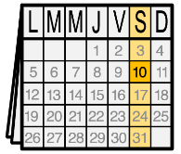 Les problèmes de circulation sont le samedi.

 Des personnes veulent un pont tunnel qui passe sous l’eau.

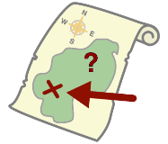

Où est la ville de Lévis?

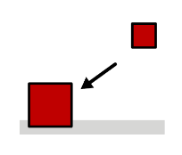 La ville de Lévis est près de la ville de Québec.

 La ville de Lévis est dans le fleuve Saint-Laurent.

 La ville de Lévis est dans la forêt.

 Les travailleurs traversent le pont en voiture.



Combien y a-t-il de ponts pour traverser de Lévis à Québec?

 Il y a 2 ponts pour traverser de Lévis à Québec.

 Il n’y a pas de pont pour traverser de Lévis à Québec.

 Il y a trop de ponts pour traverser de Lévis à Québec.

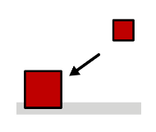 Lévis est proche de Québec.

    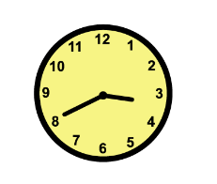

D’après toi, s’il y a un nouveau pont, ce sera dans combien de temps?

 D’après moi, ça sera dans plusieurs années.

 D’après moi, ça sera l’été prochain.

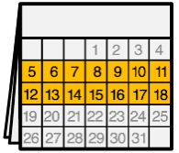 D’après moi, ça sera dans des semaines.

 Quand ce sera décidé, il y aura peut-être un nouveau pont.